bổ sung thêm các yêu cầu sau:
/login-form có đăng nhập có bảng username/email và password
/login => login thành công - thất bại
/ping => "pong"
/all => trả về bảng có username/email, password
sau khi login thành công có thể logout

=> AI reply

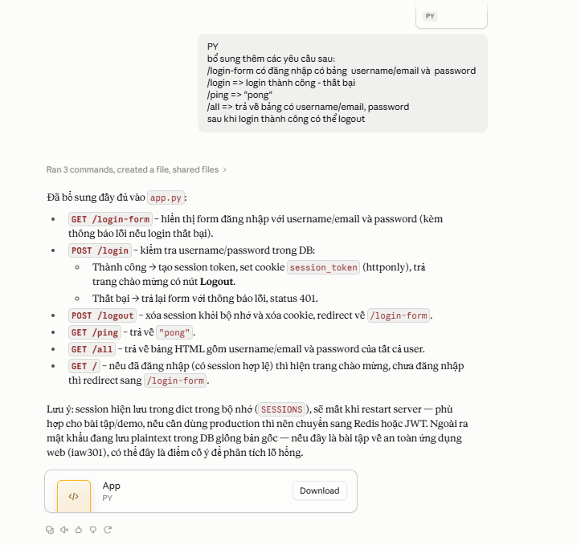

Đã bổ sung đầy đủ vào app.py:
- GET /login-form – hiển thị form đăng nhập với username/email và password (kèm thông báo lỗi nếu login thất bại).
- POST /login – kiểm tra username/password trong DB:
  - Thành công → tạo session token, set cookie session_token (httponly), trả trang chào mừng có nút Logout.
  - Thất bại → trả lại form với thông báo lỗi, status 401.
- POST /logout – xóa session khỏi bộ nhớ và xóa cookie, redirect về /login-form.
- GET /ping – trả về "pong".
- GET /all – trả về bảng HTML gồm username/email và password của tất cả user.
- GET / – nếu đã đăng nhập (có session hợp lệ) thì hiện trang chào mừng, chưa đăng nhập thì redirect sang /login-form.
Lưu ý: session hiện lưu trong dict trong bộ nhớ (SESSIONS), sẽ mất khi restart server — phù hợp cho bài tập/demo, nếu cần dùng production thì nên chuyển sang Redis hoặc JWT. Ngoài ra mật khẩu đang lưu plaintext trong DB giống bản gốc — nếu đây là bài tập về an toàn ứng dụng web (iaw301), có thể đây là điểm cố ý để phân tích lỗ hổng.

